Caso de integración cognitiva ACO 2022

Joven de 25 años, sin antecedentes de importancia, que ha acudido a consultar por haber presentado, tras un cambio rápido de posición (de decúbito dorsal a posición de pie), mareo y sensación de que iba a desmayarse. Reportó que “sintió los latidos de su corazón en el pecho” y que éstos eran más rápidos que lo habitual. Asimismo, comentó que sintió que se había puesto algo frío, pálido, y sudoroso.

Este episodio tuvo una duración de uno a dos minutos, y desapareció en forma espontánea, tras haberse quedado de pie, y sin tener que acostarse.

El resto de la mañana se sintió muy bien, acudió a su trabajo y no volvió a tener el cuadro previamente mencionado. Sin embargo, a pesar de que se sintió muy bien durante su jornada de trabajo, estaba algo preocupado por lo que le pasó, y por eso decidió ir a consultar con un cardiólogo amigo de su familia.

¿Cómo podríamos explicar lo sucedido?

**Cuestionario de integración cognitiva**

Las preguntas que se plantean a continuación están encaminadas a integrar los conocimientos que has adquirido de fisiología cardiovascular a una situación problema de una paciente, por lo demás, sana.

**1**. ¿Cuál de los siguientes eventos o mecanismos podría explicar mejor lo que sucede a Juanita?

1. Disminución del volumen sanguíneo central
2. Disminución del volumen sanguíneo extratorácico
3. Incremento en la frecuencia de descarga del baroreceptor de alta presión
4. Incremento en la frecuencia de descarga del baroreceptor de baja presión

**Preguntas 2.** Explique la razón o por qué de su respuesta a la pregunta número uno.

Esto es causado por un fenómeno llamado hipotensión ortostática, esto explica el descenso de la presión arterial al ponerte de pie súbitamente después de estar sentado o acostado. Este fenómeno puede llegar a causar mareos o aturdimientos, e inclusive puede llegar a causar desmayos. Esto es causado gracias a la gravedad, que al pararse súbitamente hace que la sangre se acumule en las piernas y haya un deceso en el volumen sanguíneo central y se acumule en las extremidades.

**Pregunta 3.** Explique los eventos que condujeron al paciente a sentirse mareado y a sentir como si fuera a desmayarse.

El cerebro es un órgano que requiere de una buena oxigenación para poder funcionar de manera óptima, al no estar recibiendo suficiente sangre esto se ve afectado. Al estar en este estado el cerebro busca urgentemente la manera de conseguir esa sangre que necesita, lo que hace que te sientas mareado, ya que si te llegas a desmayar el flujo de sangre se volviera a “normalizar”, después del movimiento repentino. Esto se pasa en un tiempo corto, en los que el cuerpo pone en marcha mecanismos para aumentar la presión arterial y poder transportar la sangre nuevamente.

**Preguntas 4**. Si bien este paciente “sintió como” si fuera a desmayarse, él no perdió la consciencia. Explique, al menos,

**dos** mecanismos que evitaron que este joven se desmayara.

El paciente no se desmayó gracias a mecanismos del cuerpo que lo que buscan es regularizar los problemas barométricos que se están sufriendo. El mecanismo de control a corto plazo de la presión arterial se encarga, en su rama cardiovascular de mantener el flujo sanguíneo hacia el cerebro y corazón. El segundo mecanismo es el reflejo barorreceptor, esto como su nombre lo indica son medidores de la presión en el cuerpo, estos están ubicados en las carótidas y aorta. Lo que hacen estos mecanismos son elevar la presión arterial mediante diferentes métodos como, el aumento de la frecuencia cardiaca y la vasoconstricción.

**Preguntas 5.** Las curvas presión-volumen del ventrículo izquierdo que se muestran fueron obtenidas de sujetos normales. La línea continua representa las curvas control normal. Las curvas punteadas representan las curvas obtenidas después de haber ocurrido un evento específico.

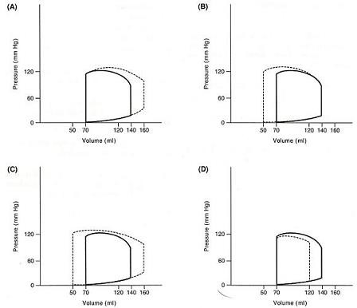¿Cuál de estas curvas correspondería al cambio instantáneo de la curva PV del caso?

**Preguntas 6.** Explique la razón de su respuesta a la pregunta cinco

**Preguntas 7.** Su cardiólogo, tras realizar un EKG y un ecocardiograma en su consultorio, le explicó a este joven que no encontraba alteración alguna, de relevancia, como para que se preocupara. El EKG que le realizó el especialista se muestra a continuación:

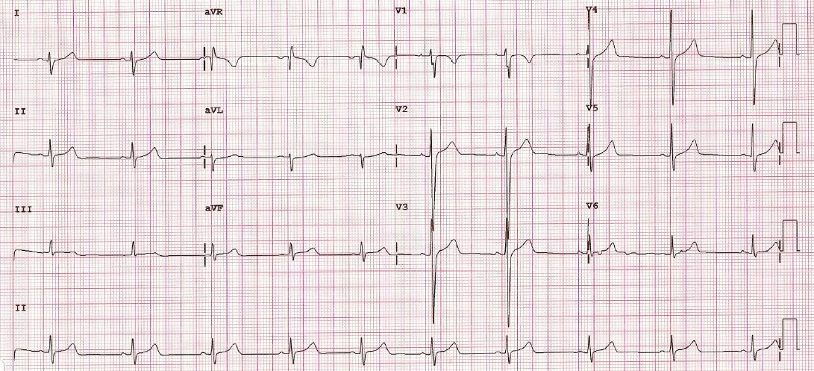

1. ¿Cuál de las siguientes proposiciones, respecto al EKG que se muestra, es **Verdadera**?
   1. Ritmo sinusal, frecuencia cardiaca aproximada de 75, eje eléctrico en cuadrante superior derecho
   2. Ritmo nodal, frecuencia cardiaca aproximada 50, eje eléctrico en cuadrante inferior izquierdo
   3. Ritmo sinusal, frecuencia cardiaca aproximada 60, eje eléctrico en cuadrante inferior derecho
   4. Ritmo nodal, frecuencia cardiaca aproximada 60, eje eléctrico en cuadrante superior derecho
2. Expliqué el por qué o los criterios usados para su respuesta a la pregunta ocho.

Para poder identificar que el ritmo era sinusal se tomó en cuenta que, en la situación ideal para la mecánica cardiaca, el impulso cardiaco nace del nodo sinusal y se transmite de forma organizada para que primero se contraigan las aurículas (lo que produce la onda P en el ECG) para llenar los ventrículos y luego se contraigan los dos ventrículos de forma coordinada (lo que produce el QRS) para enviar un volumen de sangre a la circulación periférica (Gómez, 2022).

Utilizando la regla del 300 se puede ver que son aproximadamente 5 cuadros, por lo que 300/5=60lpm.

Para calcular el cuadrante se vio que la variación DI es negativa y la aVF es positiva, por lo que, basándose en el cuadro de Einthoven, se encuentra en el cuadrante inferior izquierdo.

**BIBLIOGRAFÍA**

Gómez, A. (2022). ¿Qué es el ritmo sinusal y cómo se identifica? Revista de Ecocardiografía Práctica y otras Técnicas de Imagen Cardíaca, 49(10). https://ecocardio.com/documentos/biblioteca-preguntas-basicas/preguntas-al-cardiologo/1049-ritmo-sinusal-y-como-se-identifica.html